Aufgabenformular

Standardillustrierende Aufgaben veranschaulichen beispielhaft Standards für Lehrkräfte, Lernende und Eltern.
Hinweis: Wünschenswert ist die Entwicklung von mehreren Aufgaben zu einer Kompetenz, die die Progression der Standards (A – H) abbilden.
Fach | Sorbisch/Wendisch (SWaF)
Name der Aufgabe (so wird sie im RLP-online angezeigt) | Ausmalen
Kompetenzbereich | Funktionale kommunikative Kompetenz
Kompetenz | Leseverstehen  Text- und Medienkompetenz
Niveaustufe(n) | A, B
Standard | Die Schülerinnen und Schüler können  berücksichtigen, dass sich die Laut-Buchstaben-Zuordnung bzw. die Schriftzeichen von anderen ihnen bekannten Sprachen unterscheidet  einzelne einfache Wörter und Wendungen, die ihnen aus All- tagssituationen oder dem Unterricht bekannt sind, am Schrift- bild, ggf. mit visuellen Hilfen, wiedererkennen  Die Schülerinnen und Schüler können  ihre elementaren Vor- kenntnisse und Erfahrungen zu Texten und Medien nutzen, um angeleitet auf Inhalt und Funktion von fremdsprachigen Texten zu schließen
ggf. Themenfeld | Kultur und historischer Hintergrund
Aufgabenformat
offen |  | halboffen | geschlossen X
Erprobung im Unterricht:
Datum: |  | Jahrgangsstufe: | Schulart:

Aufgabe und Material:
- Cytaj tekst śicho! (Lies den Text leise!)

Rědne Błota
Starka jěźo z Tomašom a z Anju ze śěgom do Błotow. Słyńco swěśi.
W Błotach wóni cołnuju. Starka, Tomaš a Anja wiźe zelene łuki, stare domy a źowća w serbskej drastwje. Taki rědny źeń!
- Rozsuź, kótare wobraz jo pšawy a wumóluj pólo! (Entscheide, welches Bild richtig ist und male das Feld aus!)
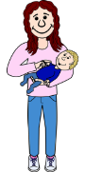 | 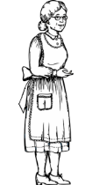 | 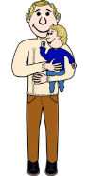
Anja | starka | Tomaš

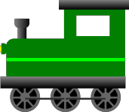 | 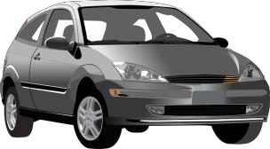 | 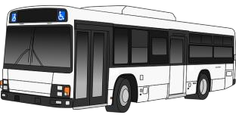
ze śěgom | z awtom | z busom

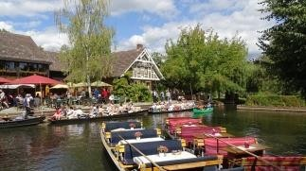 | 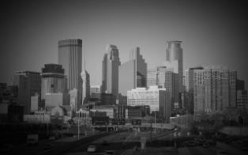 | 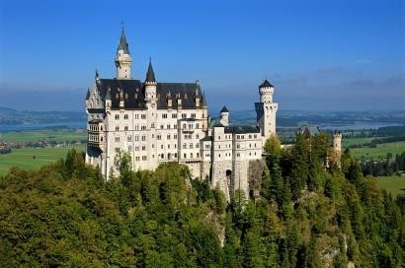
do Błotow | do New Yorka | do Bayerskeje

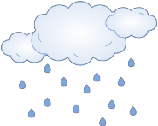 |  | 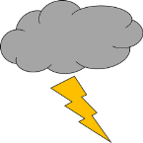
Pada se. | Słynco swěśi. | Jo njewjedro.

 | 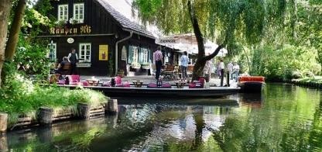 | 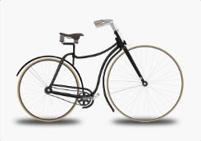 | 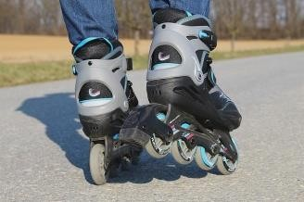
 | wóni cołnuju | wóni kólasuju | wóni skatuju

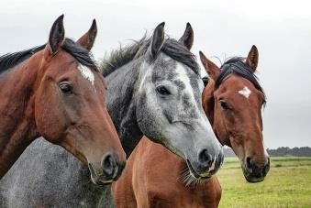 | 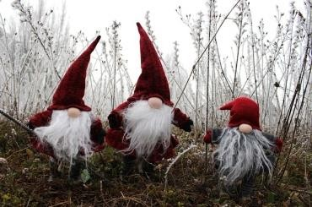 | 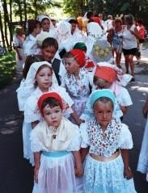
kónje | lutki | źowća w serbskej drastwje
Quelle Aufgabe: Arbeitsstelle für sorbische/wendische Bildungsentwicklung Cottbus/ Źěłanišćo za serbske kubłańske wuwijanje Chóśebuz 2015
Quelle Text: Wuknjom serbski 2, Ludowe nakładnistwo Domowina 2008, S. 55 (adaptiert);
Quellen Bilder:
Mutter: https://pixabay.com/de/baby-kinder-comic-frau-menschliche-1294903/
Oma: https://pixabay.com/de/gro%C3%9Fmutter-%C3%A4ltere-menschen-oma-149864/
Vater: https://pixabay.com/de/arm-baby-kinder-comic-vater-papa-1294906/
Zug: https://pixabay.com/de/zug-motor-eisenbahn-reisen-476375/
Auto: https://pixabay.com/de/auto-klein-ford-fahrzeug-transport-33556/
Bus: https://pixabay.com/de/bus-fahrzeug-reisen-transport-1297050/
Spreewald: https://pixabay.com/de/deutschland-l%C3%BCbbenau-spreewald-1706480/
Stadt: https://pixabay.com/de/minneapolis-minnesota-skyline-14043/
Burg: https://pixabay.com/de/architektur-geb%C3%A4ude-burg-1867262/
Sonne: https://pixabay.com/de/sonne-wetter-wettervorhersage-157126/
Regen: https://pixabay.com/de/regen-wolken-himmel-wasser-1887191/
Unwetter: https://pixabay.com/de/t%C3%A4glich-t%C3%A4glich-skizze-blitz-regen- 1295621/
Kahn: https://pixabay.com/de/spreewald-flu%C3%9F-rudern-hafen-wasser-56796/
Fahrrad: https://pixabay.com/de/fahrrad-jahrgang-161524/
Inlineskates: https://pixabay.com/de/inlineskates-rollerskates-681320/
Pferde: https://pixabay.com/de/pferde-pferdekopf-tiere-1414889/
Zwerge: https://pixabay.com/de/wichtel-weihnachtsmann-zwerg-kappe-1889547/
Mädchen in wendischer Tracht: © unkel. Kinder in sorbischer Volkstracht, ullsteinbild

Erwartungshorizont:
Die SchülerInnen lesen den Text leise und dürfen die Lehrkraft individuell bei Wörtern und Wendungen, die sie nicht verstehen, fragen.
Sie zeigen durch richtiges Ausmalen der Antworten, dass sie einfache Wörter und Wendun- gen wiedererkennen können.
- Cytaj tekst śicho! (Lies den Text leise!)
- Rozsuź, kótare wobraz jo pšawy a wumóluj pólo! (Entscheide, welches Bild richtig ist und male das Feld aus!)
Anja | starka | Tomaš

ze śěgom | z awtom | z busom

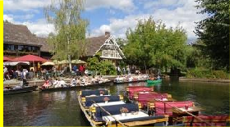
do Błotow | do New Yorka | do Bayerskeje

Pada se. | Słynco swěśi. | Jo njewjedro.

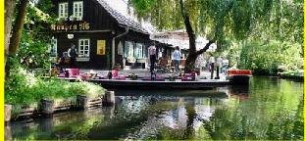 | 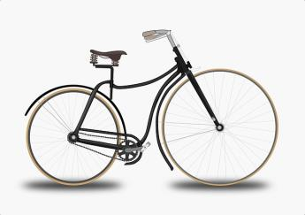
wóni cołnuju | wóni kólasuju | wóni skatuju

kónje | lutki | źowća w serbskej  drastwje

